BREVET DE TECHNICIEN SUPÉRIEUR
Conception et Réalisation de Carrosserie

Épreuve E4 :
Conception préliminaire de produits carrossés

Étude d’une rampe de véhicule pour personnes à mobilité réduite

DOSSIER SUJET

Dossier sujet : 11 pages, numérotées de DS1 à DS11.

BTS CONCEPTION ET RÉALISATION DE CARROSSERIE |  | Session 2022
Nom de l’épreuve : Conception préliminaire de produits carrossés | Code : 22CRE4CPC | Page de garde

DOSSIER SUJET
Étude d’une rampe de véhicule pour personnes à mobilité réduite

Remarque : les phrases rédigées en italique correspondent à une zone de commentaire.
Mise en situation
Parmi ses réalisations, la société GRUAU propose des véhicules adaptés au transport des personnes à mobilité réduite (TPMR). Ces véhicules sont, en fonction du besoin, individuels ou collectifs.
L’accessibilité arrière est essentiellement assurée par l’emploi d’une rampe manuelle à un ou deux volets ou d’une plate-forme élévatrice.

Préambule

La société GRUAU souhaite proposer, sur le principe de l’emploi d’une rampe et ceci sans décaissement, un accès arrière pour un véhicule TPMR collectif sur une base X250 (Peugeot Boxer, Citroën Jumper) ou X290 (Fiat Ducato).
Ce véhicule sera dédié aux associations et collectivités (et non aux particuliers).
Le véhicule devra pouvoir accueillir 8 personnes, dont un utilisateur de fauteuil roulant (UFR).
Le schéma d’implantation est imposé. Le recours à des rails et un système de fixation rapide pour la fixation de la rampe et des sièges (solutions standards GRUAU) offrira cependant une solution modulable.
L’étude proposée concernera essentiellement la rampe d’accès.

Objectif de l’étude

Évaluer la faisabilité du projet de rampe pour véhicule de Transport de Personnes à Mobilité Réduite (TPMR) collectif :
- validité du principe de la rampe ;
- adéquation avec véhicule de base ;
- respect du plan d’implantation ;
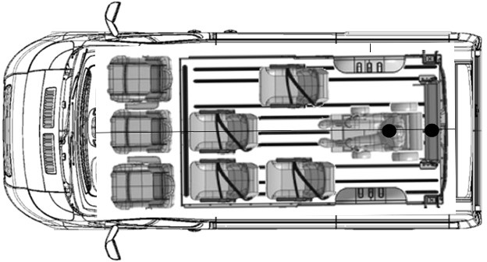dans le but de rédiger le cahier des charges et le dossier de conception préliminaire.
Zone de l’étude
BTS CONCEPTION ET RÉALISATION DE CARROSSERIE |  | Session 2022
Nom de l’épreuve : Conception préliminaire de produits carrossés | Code : 22CRE4CPC | DS 1

Travail demandé

Partie 1 : Expression du besoin de la rampe pour véhicule TPMR

Étude des fonctions de services :

La Fonction Principale de cet aménagement du point de vue utilisateur est la suivante :
FP1 : Permettre à un utilisateur de fauteuil roulant (UFR) l’accès à l’arrière d’un porteur X250- X290 grâce à une rampe inclinée.

Les Fonctions contraintes sont :
Fc1 : Permettre à la personne accompagnatrice de déployer et replier la rampe dans de bonnes conditions.
Fc2 : Fixer la rampe sur le porteur X250-X290 en utilisant la solution modulable GRUAU. Fc3 : Résister au milieu extérieur.

Question 1.1 | Compléter, sur le Document Réponse DR1, le diagramme des intéracteurs.
Répondre sur DR1

Caractérisation de la fonction FP1 :

Fonction | Critère | Niveau | Flexibilité
FP1 | Accessibilité | Les dimensions et l’angle d’inclinaison de la rampe en position dépliée doivent respecter  l’arrêté du 23 août 2013 | F0

La caractérisation de la fonction FP1 nécessite l’exploitation de l’arrêté du 23 août 2013. En particulier l’annexe :
ANNEXE PRESCRIPTIONS TECHNIQUES
2. Véhicule aménagé pour être accessible aux utilisateurs de fauteuil roulant

Analyse de l’accès au véhicule lorsque le fauteuil est à l’extérieur :

Question 1.2 : | Tracer et indiquer les valeurs des cotes relatives aux exigences « Accès au compartiment » (point 2-1.) pour un utilisateur en fauteuil roulant.
À l’aide du DT1
Répondre sur DR1

Analyse lorsque le fauteuil est à l’intérieur :

Question 1.3 : | Tracer et indiquer les valeurs des cotes relatives aux exigences
 | "Encombrement au sol d'un fauteuil roulant" et "Hauteur intérieure"
À l’aide du DT1
Répondre sur DR1 | (point 2-3. et 2-4.) à prévoir pour accueillir un utilisateur en fauteuil roulant.

Question 1.4 : | Donner les exigences relatives à la pente maximale et à la largeur utile de la rampe d’accès (point 2-6.).
À l’aide du DT1
Répondre sur DR1

BTS CONCEPTION ET RÉALISATION DE CARROSSERIE |  | Session 2022
Nom de l’épreuve : Conception préliminaire de produits carrossés | Code : 22CRE4CPC | DS 2

Partie 2 : Choix du porteur à partir de critères dimensionnels d’accessibilité par l’arrière
Les véhicules susceptibles d'être concernés par cet aménagement sont des fourgons vitrés L2H1 ou L2H2, de MMAC 3300 kg pour le 3,3 tonnes ou de MMAC 3500 kg pour le 3,5 tonnes roues 15’’, tous équipés d’une motorisation 120 HDi.
Nota : MMAC : Masse Maximale Autorisée en Charge (ex PTAC)

Vérification du porteur au niveau dimensionnel, sur le critère d’accessibilité par l’arrière :

Question 2.1 : | Compléter les valeurs des cotes des dimensions caractéristiques des
 | fourgons vitrés L2H1 et L2H2.
À l’aide du DT2-3/6  Répondre sur DR2 | À partir de vos réponses du DR1, conclure sur le choix possible des
 | fourgons L2H1 et L2H2.

Vérification du porteur au niveau de la pente de la rampe, sur le critère d’accessibilité par l’arrière :

Question 2.2 : | Donner la valeur du seuil de chargement du fourgon la plus contraignante.  Justifier, par une phrase, votre réponse.
À l’aide du DT2-3/6
Répondre sur copie

Dans le cadre de l’aménagement du véhicule TPMR, la société GRUAU installe pour ses versions modulables un plancher à rails développé en interne. En tenant compte de l'épaisseur du plancher, le seuil du fourgon à considérer a une hauteur de 585 mm par rapport au sol.

Question 2.3 : | La rampe doit respecter une pente maximale imposée par l’arrêté du 23 août 2013.  Exemple : 15 % correspond pour une longueur horizontale de 100 m et une longueur verticale de 15 m.  Montrer que l’angle de la rampe avec le sol doit avoir une valeur maximale de 14°.
Répondre sur copie

Question 2.4 : | Pour un seuil de fourgon à 585 mm du sol, déterminer la longueur minimale de la rampe afin de respecter la pente maximale imposée par l’arrêté du 23 août 2013.  Pour illustrer vos calculs, tracer à main levée une figure reprenant les données.
Répondre sur copie

Lorsque le véhicule circule sur route, la rampe est rangée en position verticale à l’intérieur et à l’arrière du fourgon.

Question 2.5 : | Tracer à l'échelle la rampe en position déployée et en position de rangement.  Indiquer le problème rencontré.  Proposer une solution de principe pour la conception de la rampe.
Répondre sur DR3

BTS CONCEPTION ET RÉALISATION DE CARROSSERIE |  | Session 2022
Nom de l’épreuve : Conception préliminaire de produits carrossés | Code : 22CRE4CPC | DS 3

Partie 3 : Validation du schéma d’implantation par l’étude des charges et de leur répartition
Pour d’autres raisons non étudiées ici, la société a retenu le fourgon L2H2 120 HDi 3t3 de MMAC 3300 kg.

Collecte des données de masse du fourgon

Charges maximales sur essieux

Question 3.1 : | Donner les charges maximales sur les essieux AV et AR.
À l’aide du DT2 5/6
Répondre sur DR4

Masse en ordre de marche

Question 3.2 : | Donner la masse en ordre de marche du fourgon.
À l’aide du DT2 6/6
Répondre sur DR4

Le DT2 ne fournit pas la répartition de la masse en ordre de marche sur les essieux avant et arrière. Or cette information est nécessaire à la pré-étude des charges du véhicule transformé. Le fourgon n’étant pas choisi avec toutes ses caractéristiques (options d’équipements), il n’est pas possible d’obtenir cette répartition en l’absence du code VIN (du fait de la multiplicité des combinaisons d’options).
Une pesée d’un fourgon L2H2 120 HDi vitré a été réalisée avant carrossage lors de la réception du véhicule en ordre de marche.

Ce ticket de pesée est disponible ci-dessous.
Résultat de la pesée d'un L2H2 120 HDi vitré

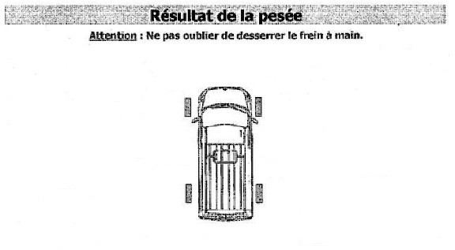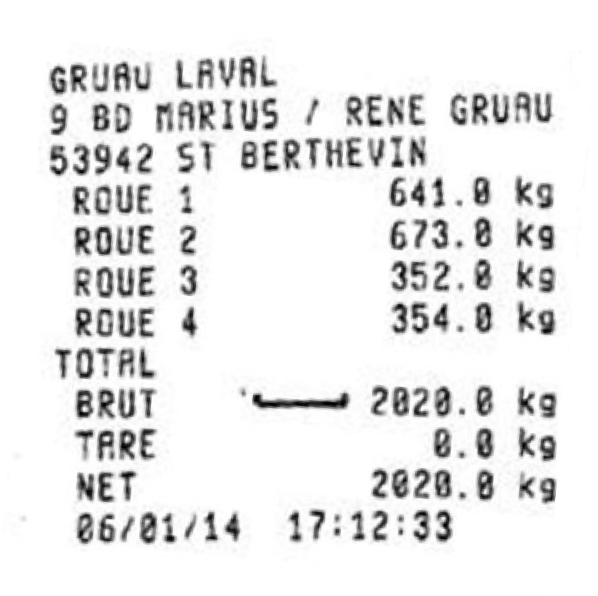
Avant transformation
Après transformation
Roue 1
Roue 2
Merci d’agrafer ICI
le ticket
Roue 3
Roue 4

Question 3.3 : | Compléter le tableau de la répartition des charges sur les essieux AV et AR.  Donner la valeur de la masse en ordre de marche issue de la pesée.
À l’aide du ticket
Répondre sur DR4

Question 3.4 : | Justifier l’écart existant entre les valeurs de masse en ordre de marche annoncées et de pesées.
Répondre sur copie

Donnée d’empattement du fourgon

Question 3.5 : | Donner la valeur de l’empattement du fourgon type L2H2.
À l’aide du DT2-2/6
Répondre sur copie

Étude de la répartition des charges sur les essieux :

Cette étude prendra en compte le plan d’implantation suivant :

PLAN D’IMPLANTATION

ES AV
ES AR

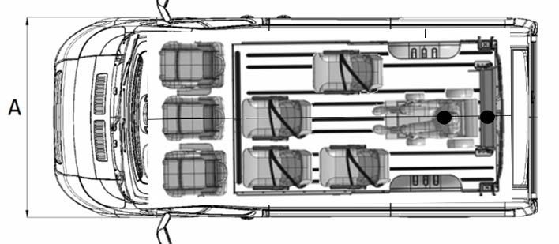
4140
3620
Rampe repliée
E
Personne
+ fauteuil

Sièges Rang : R1 R2 R3 R4

Données complémentaires :
- Pour la suite des calculs, la masse en ordre de marche considérée est celle de la pesée.
- Hypothèse de calcul : la masse de la rampe notée ChR est de 40 kg.
- La masse « personne + fauteuil » notée ChPF est de 160 kg.
- Rappel de la définition de Y : distance du centre de gravité d'une charge par rapport à l'essieu AR.

Charge × Y
Charge × (E - Y)

Charge AV = Charge AR = E = Empattement E E

Question 3.6 : | Calculer la valeur de Y de la rampe notée YR et celle de l'ensemble "personne + fauteuil" notée YPF.  Justifier pourquoi, dans les relations de répartition de charge, YR et YPF  sont négatifs.  Calculer la répartition de la masse de la rampe notée ChR sur les essieux AV et AR notées ChR AV et ChR AR.  Calculer la répartition de la masse de la personne et du fauteuil notée ChPF  sur les essieux AV et AR notées ChPF AV et ChPF AR.
Répondre sur copie

Question 3.7 : | Compléter à l'aide des réponses aux questions précédentes le tableau de calcul de la répartition des différentes charges sur essieux.
Répondre sur DR5

La masse de l’ensemble « plancher rapporté + rails + fixations rapides » étant à ce stade de la conception inconnue, cette masse sera inclue implicitement dans la masse résiduelle.
Pour la suite de l’étude, la masse résiduelle est située à Y = + 750 mm

Question 3.8 : | Calculer la masse résiduelle notée MR pour le fourgon telle que :  Masse résiduelle = MMAC – Masse (fourgon + conducteur + passagers + fauteuil + rampe).  Calculer la masse résiduelle ainsi que sa répartition sur les essieux AV et  AR notées MR AV et MR AR.
Répondre sur copie

Question 3.9 : | Compléter à l'aide des réponses à la question 3.8 le tableau de calcul de la répartition des charges.  Calculer, dans le tableau, la répartition totale des charges sur essieux.
Répondre sur DR5

Question 3.10 : | Reporter dans le tableau de calcul les valeurs des charges maxi par essieu pour le fourgon.  Conclure sur le choix de l'implantation du fauteuil et de la rampe à l'arrière du fourgon.
À l’aide du DT2 5/6 et/ou du DR4 Répondre sur DR5

Partie 4 : Ergonomie de manipulation de la rampe et effort à fournir par l’opérateur (accompagnateur)

Fonction | Critères | Niveaux | Flexibilité
Fc1 | Ergonomie de manipulation | L’effort nécessaire pour déployer et replier la rampe doit respecter  l’arrêté du 23 août 2013 | F0

L’arrêté du 23 août 2013, arrêté relatif aux équipements nécessaires pour l’accessibilité aux personnes à mobilité réduite, donne des précisions sur le fonctionnement de la rampe (Point 2-
6.1.2. Modes de fonctionnement : Le déploiement et le retrait de la rampe peuvent être à commande assistée ou manuelle…).

Dans l’étude, le déploiement de la rampe est manuel.

Question 4.1 : | Donner l’intensité maximale de l’effort musculaire autorisé par l’arrêté du 23 août 2013.
À l’aide du DT1
Répondre sur copie

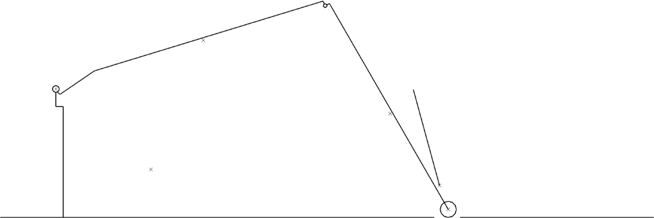2
Volet 1
A
G1
Support de F Opérateur
O
Volet 2
z
G2
Fourgon
x
M
Sol

La figure ci-dessus donne une représentation schématique de la rampe à commande manuelle telle qu’envisagée.
La rampe est composée de 2 volets :
- un volet 1 en liaison pivot d’axe Oy avec le fourgon (fourgon considéré fixe par rapport au sol pour l’étude de la rampe),
- un volet 2 en liaison pivot d’axe Ay avec le volet 1 (volet 2 équipé de galets dans sa partie inférieure afin de rouler et non de glisser sur le sol).

Consulter si besoin le DR7 qui donne une représentation schématique de la rampe dans ses positions extrêmes.

Il existe une position au cours du repliage de la rampe pour laquelle le galet ne touche plus le sol. Cette position est appelée " position critique de relevage".

La figure ci-dessus – ainsi que la suivante – définissent cette position critique. Bien considérer dans cette position l’absence de contact entre le galet du volet 2 de la rampe et le sol.

Le support de l’action de l’opérateur (personne accompagnatrice) sur le volet 2 est également défini. L’opérateur agira sur une poignée localisée au niveau du point M.

Pour respecter le cahier des charges fonctionnel, la masse de la rampe est de 40 kg maximum.
Pour mener à bien les premiers calculs, cette masse sera répartie de manière égale sur chacun des deux volets de la rampe.
Les poids suivants seront donc à considérer :
P1 = 200 N Poids du Volet 1 appliqué en G1, son centre de gravité, P2 = 200 N Poids du Volet 2 appliqué en G2, son centre de gravité.

Hypothèse : Le plan (xOz) est un plan de symétrie pour le mécanisme de la rampe.

Etude de l’équilibre de la rampe à deux volets :
Le système matériel {1+2} est soumis à l'action de 4 forces. F Fourgon→1 : action transmise par la liaison pivot d’axe Oy,
F Opérateur→2 : action appliquée en M, de résultante inclinée vers l’avant de 15° par rapport à la verticale z
P1 : poids du volet 1 P2 : poids du volet 2

2
G1
Support de F Opérateur
O
z
G2
x1 = 740
x
x2 = 1675 M

Question 4.2 : | Calculer les valeurs de P et X, telles que :  - P = P1 + P2 (résultante équivalente) et  - P·X = P1·x1 + P2·x2 (moment résultant équivalent en Oy)
Répondre sur copie

Sur DR6, le support de la résultante P équivalente à P1 et P2 est tracé. L’étude est ainsi ramenée à un système soumis à l’action de 3 forces.
G : centre de gravité du système matériel {1+2}

Question 4.3 : | Compléter le tableau de bilan des actions mécaniques.  Résoudre graphiquement l’équilibre du système matériel {1+2}.  En déduire l’intensité de l’effort exercé par l’opérateur : FOpérateur→2
Répondre sur DR6

Question 4.4 : | Conclure sur le respect de l’arrêté du 23 août 2013.
À l’aide du DT1
Répondre sur DR6

BTS CONCEPTION ET RÉALISATION DE CARROSSERIE |  | Session 2022
Nom de l’épreuve : Conception préliminaire de produits carrossés | Code : 22CRE4CPC | DS 8

Partie 5 : Dimensionnement de l’assistance et pré-choix sur critères dimensionnels
Une assistance mécanique s’avère nécessaire. La solution technologique simple envisagée consiste en l’emploi de ressorts à gaz. Deux ressorts à gaz identiques seront installés de part et d'autre de la rampe.

Le choix du ressort à gaz s’effectue à partir de deux critères :
- dimensions : course, longueurs
- effort développé.

Recherche des dimensions

Le DR7 présente le schéma d’implantation proposé pour les ressorts à gaz ainsi que les deux positions extrêmes de la rampe : position dépliée et position repliée. Dans cette dernière, les volets 1 et 2 sont tous les deux verticaux.

Question 5.1 : | Déterminer la course du vérin, ainsi que la valeur de l’entraxe C1C2 la plus grande nécessaire pour assurer le fonctionnement complet du système.  Détailler vos mesures et calculs.
Répondre sur DR7

Pré-choix des vérins sur critères dimensionnels

Pour des raisons de simplicité de montage-démontage, ainsi que d’absorption d’éventuels défauts géométriques, le choix se porte sur des ressorts à gaz Stabilus-Lift-o-mat à cage à rotule (voir DT3).

Question 5.2 : | Donner, pour des diamètres de tige de 8 et 10 mm, les valeurs A et B des ressorts à gaz répondant aux besoins dimensionnels identifiés à la question 5.1.  Pour répondre, reproduire sur feuille de copie le tableau ci-dessous. Ne pas compléter pour l'instant la colonne F1.
À l’aide du DT3
Répondre sur Copie

 | Course A (mm) | Longueur sortie B (mm) | Force F1 (N) | Référence
Diamètre de tige de 8 mm
Diamètre de tige de 10 mm

Vérification de la compatibilité avec le critère d’effort.

Pour compenser la différence entre l'effort exercé par l'opérateur prévu dans l'arrêté du 23 août 2013 et celui déterminé à la question 4.3, une étude a déterminé qu'il était nécessaire d'ajouter un moment dit de compensation de 55 N·m qui sera généré par les deux ressorts à gaz.
Dans la position critique de relevage de la rampe décrite précédemment, la distance la plus courte (bras de levier) entre le point O et le support de la résultante Fressorts à gaz→1 (résultante de l’action mécanique des ressorts à gaz sur le volet 1) est de 73 mm (voir DT4).

Question 5.3 : | Calculer l’effort minimum que devra exercer chacun des deux ressorts à gaz afin de disposer du moment de compensation.  Dans le tableau reproduit sur votre copie, compléter les colonnes Force F1 (N) et Référence des premières valeurs acceptables des ressorts à gaz.
À l’aide du DT3

Répondre sur Copie

Question 5.4 : | Calculer la longueur ‘’tige rentrée’’ des deux vérins et conclure quant au choix retenu.
Répondre sur Copie

Partie 6 : Validation des ressorts à gaz et solution constructive complémentaire

Vérification de l’impact du choix des ressorts à gaz pour l’opérateur en phase de déploiement de la rampe :

Hypothèse :
L’effort développé par chacun des deux ressorts à gaz est supposé constant et d’intensité minimale égale à la valeur F1 donnée par le fabricant.

Données :
Le Document Technique DT5 définit la rampe dans sa position repliée, celle à partir de laquelle s’effectue le déploiement.
Les supports des actions mécaniques de l’opérateur sur le volet (2) et des ressorts à gaz sur le volet (1) sont donnés, ainsi que les plus courtes distances de ces supports à l’axe Oy de rotation de la rampe.

Le document technique DT6 présente une simulation de la variation de l’effort que doit fournir l’opérateur pour commencer à déployer la rampe en fonction de la hauteur (H) d’application de l’effort de déploiement. Cette valeur H est mesurée à partir de l’axe de rotation Oy de la rampe.

Question 6.1 : | Donner la valeur de H pour laquelle l’effort musculaire autorisé par l’arrêté du 23 août 2013 est respecté.
À l’aide du DT1, DT5 et DT6
Répondre sur Copie

Question 6.2 : | Proposer une solution constructive simple pour permettre à l’utilisateur de manœuvrer facilement le déploiement de la rampe.
À l’aide du DT5
Répondre sur Copie

Partie 7 : Choix de la réception
Le véhicule de base du carrossage étudié dans ce sujet est un véhicule complet (un certificat de conformité est délivré par le constructeur afin de certifier que ce véhicule appartenant à la série du type réceptionné en application de la directive 2007/46/CE satisfaisait à tous les actes réglementaires au moment de sa production).

Après carrossage le véhicule sera de genre : VASP (Véhicules automoteurs spécialisés) et carrosserie : HANDICAP (Handicapé), par conséquent un véhicule spécialisé non affecté au transport de marchandises.

Dans le processus d’homologation des véhicules TPMR de la gamme « classique » de l’entreprise de carrosserie, la réception est habituellement en petite série nationale NKS. Mais l’étude proposée porte sur un aménagement spécifique. Dans le cas présent, il sera présenté à la DREAL pour réception.

Question 7.1 : | Indiquer quel document le constructeur du véhicule de base devra
Répondre sur Copie | impérativement fournir au carrossier industriel réalisant l’aménagement.

Question 7.2 : | Le véhicule sera présenté à la DREAL. Préciser le procès-verbal dont il fera l’objet : CCI (Contrôle de Conformité Initial, établi par un opérateur qualifié) ou RTI (Réception à Titre Isolée) ?
Répondre sur Copie

 |  | Annexe à utiliser pour la réception
PTAC | Véhicule | Annexe II | Annexe III | Annexe VIII
≤ 3t5 | Neuf | Opérateur Qualifié VUL Cas standard |  | Cas non standard
> 3t5 | Neuf |  | Opérateur Qualifié PL/VI  Cas standard | Cas non  standard

Les cas standards couvrent uniquement les véhicules dont le genre national n'est pas transport en commun (TCP) ou n'est pas un véhicule spécialisé non affecté au transport de marchandises (RESP, SRSP, VASP, sauf ceux définis suivant l'annexe XII de l'arrêté du 22 juin 2016 : ATELIER, BAZ FOR, BOM, MAGASIN, TRAVAUX, VOIRIE, SANITAIRE, NON SPEC).

Question 7.3 : | Noter l’annexe qui devra être fournie lors de la réception.
Répondre sur Copie

